МАДОУ детский сад № 41 «ЛАСТОЧКА»

Проект на тему: «Я и моя семья»
в подготовительной группе №1

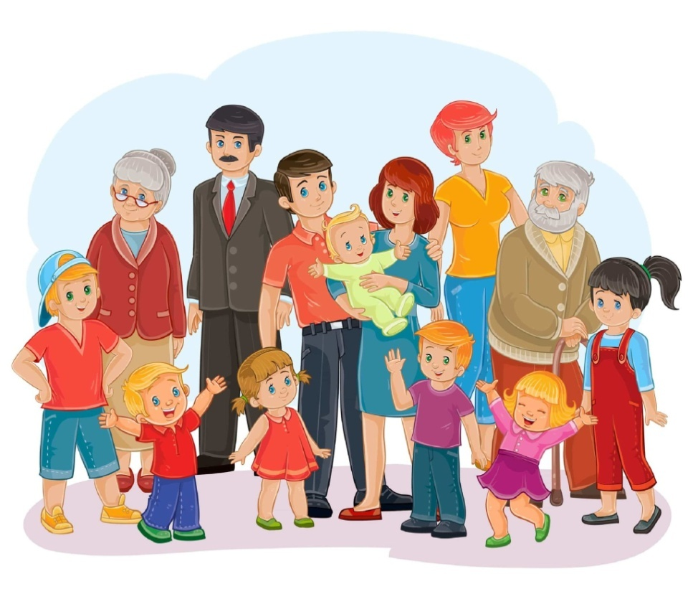
Выполнила:
Проць М.А.

Улан-Удэ 2024 г.
Актуальность разработки и реализации проекта:
Сегодня в нашем обществе обострены многие противоречия: национальные, политические, социально-экономические. И в этих условиях особенно повышается роль семьи, которая занимает центральное место в воспитании ребенка. Именно семья играет основную роль в формировании мировоззрения, нравственных норм поведения. Вот почему проблема сохранения семейных ценностей, возрождения семейных традиций становится актуальной. От того, как строятся отношения в семье, зависит, какими вырастут наши дети. В ходе беседы выяснилось, что ребята недостаточно знают о своей семье, не могут объяснить значимость семьи для человека, не знают историю своего рода. Родители не всегда выслушивают мнение детей, отсутствуют доверительные отношения между членами семьи. В связи с этим очевидна возникшая проблема. Именно поэтому, обсудив все с ребятами и их родителями, мы решили реализовать проект: «Моя семья».
Цель: формировать интерес к своей семье, ее традициям.
Тип проекта: познавательно - исследовательский
Сроки реализации проекта: долгосрочный
Участники проекта:
- дети группы «Непоседы»;
- воспитатель;
- родители.
Предполагаемый результат:
-владеют понятием семья;
- имеют представление о себе, своей семье, родственниках;
-умеют устанавливать родственные отношения;
- знают историю своей семьи, семейные традиции и праздники;
- употребляют в речи новые слова (родословная, родственники, предки, генеалогическое дерево и др.);
- проявляют уважение к родителям, членам семьи;
- родители принимают активное участие в работе над данным проектом.
Приоритетная область: познавательное развитие
- показать ценность семьи для каждого человека;
- узнать о своей родословной;
- закреплять знание имени, отчества и фамилии своих близких родственников.
Образовательные области в интеграции:
Речевое развитие
- формировать умение составлять рассказ о своей семье;
- активизировать и обогащать словарный запас.
Социально – коммуникативное развитие
- воспитывать уважение к членам семьи;
-создать эмоционально благополучную атмосферу дома и в детском саду.
Художественно – эстетическое развитие
-формировать навыки продуктивной деятельности, творческой самостоятельности;
- формировать положительный, эмоциональный отклик при знакомстве с произведениями живописи, музыки, поэзии.
Физическое развитие
- познакомить с новыми подвижными играми;
- повышать физическое, психологическое и эмоциональное благополучие детей.
Предпосылки учебной деятельности.
Познавательные:
- формировать умение устанавливать причинно – следственные связи.
Коммуникативные:
- формировать умение формулировать собственное мнение и позицию.
Регулятивные:
- формировать умение контролировать свою деятельность по результату.
Личностные:
- воспитывать нравственные ориентиры, способность к сочувствию, сопереживанию.
Подготовительный этап:
1.Постановка и обсуждение проблемы.
2.Определение продукта проекта.
3.Создание условий для реализации проекта.
4.Беседы с детьми, подбор литературы для чтения.
5.Подбор картин, иллюстраций, фотографий.
6.Подбор дидактических, сюжетно – ролевых, подвижных игр.
7.Обогащение предметно – развивающей среды.
8.Разработка конспекта проекта «Моя семья»
Основной этап:
1.Чтение художественной литературы, стихов, загадок.
2.Беседы по теме «Моя семья».
3.Просмотр презентаций, познавательных мультфильмов.
4.Рассматривание картин, иллюстраций, альбомов.
5.Проведение сюжетно – ролевых, дидактических, подвижных игр.
6.Слушание песен о доме, семье.
6.Конкурсы, викторины, досуги, развлечения.
Заключительный этап:
Оформление альбома «Мое генеалогическое дерево»;
4.О Оформление фотовыстовки «Вместе дружная семья».

Формы и методы реализации проекта: «Моя семья»
 | Образовательные области: | Виды детской деятельности:
 | 1. Познавательное развитие. | 1.Беседы: «Семь Я», «Традиции нашей семьи», «Какая у меня семья», «Как мы отдыхаем с семьей», «Мои бабушки и дедушки».  2.Презентация «Семья – это важно».  3.Отгадывание загадок по теме.  4. Экскурсия «Где работают мои родители?» (с родителями).  5.Просмотр познавательных мультфильмов: «Мешок яблок», «Волк и теленок», «Простоквашино», «Мама для мамонтенка», «Малыш и Карлсон».  6. Цикл наблюдений «Моя семья».  7.Решение проблемных ситуаций «Папа уехал в командировку», «Если мама заболела».
 | 2. Речевое развитие. | 1.Составление рассказа о семье.  2.Чтение стихов, пословиц, поговорок о семье.  3.Игра «Закончи предложение».  4.Игра «Скажи наоборот».  5.Игра «Назови ласково».  6.Игра «Опиши маму».  7.Игра «Собираем добрые слова».  8. Чтение В. Дмитриев «Малыш и Жучка», Ю. Яковлева «Мама», В. Белов «Мамина дочка», В. Катаев «Цветик – семицветик», В.Осеева «Волшебное слово», «Сыновья», С. Баруздин «Мамина работа», С. Михалков «А что у вас?», Д. Габбе «Моя семья», Н Артюхова «Трудный вечер», Е. Пермяк «Мамина работа».  10. Чтение р.н сказок «Гуси – лебеди», «Волк и семеро козлят», «Сестрица Аленушка и братец Иванушка».
 | 3.Художественно – эстетическое развитие. | 1.Рисование «Платок для сестренки», «Портрет мамы».  2.Аппликация «Фартук для моей бабушки», «Дом в котором я живу».  3.Лепка «Угощения для гостей», «Кулон для любимой тети».  4.Конструирование «Дом моей мечты», «Автобус».  5.Изготовление «Генеалогического дерева моей семьи» (с родителями)  6.Слушание песен «Папа может», «Бабушкины сказки», «Мама», «Лучше друга не найти».  9.Рассматривание картин «Опять двойка», «За завтраком», «Моя семья», «Хорошая внучка», «Моя бабушка».
 | 4. Физическое развитие. | 1.П/и «Кто быстрее уберет игрушки».  2.Игра «Я и мое тело».  3.Спортивные игры «Дружная семья».  4.П/и «Помоги маме разобрать сумки».  5.Пальчиковая гимнастика: «Семья», «Дружно маме помогаем», «Дом».  6.П/и «Волк и козлята».  7.Утренняя гимнастика «Здоровая семья».  8.Физкультминутки «Кто живет у нас в квартире», «Это ты, а это я», «Мы едем, едем, едем».  9.Игра «Путешествие к принцессе Витаминке».
 | 5. Социально-коммуникативное развитие. | 1.С/р игра «Семья».  2.С/р игра «День рождения».  3.С/р игра «Поликлиника».  4.С/р игра «Супермаркет».  6.Д/игра «Найди свою маму».  7.Д/игра «Угадай профессию».  8.Д/игра «Если я дома один».  9.Д/игра «Что делать, если я потерялся».  10.Д/игра «Назови членов семьи».

